**П Р И Р О Д О- М АТ Е М А Т И Ч Е С К А Г И М Н А З И Я "Я Н Е С А Н Д А Н С К И"**



гр. Гоце Делчев, ул."Скопие" №4,

тел: директор: (0751) **60306**, , секретар: **60308**, факс: **60308**,

e-mail: **pmg.direktor@pmggd.bg**, web site: **http://www.pmggd.bg**





**ДИПЛОМЕН ПРОЕКТ**

**Тема: Уеб Сайт на фирма за недвижими имоти „Домко“**

На Симона Николаева Огнянова, ученичка от XIIв клас

**професия код** 481020 „Системен програмист“

**специалност код** 4810201 „Системно програмиране“

**Ръководител/консултант:** Надя Воденичарова

Сесия: май-юни 2024г.

**Гоце Делчев**

**2024 г.**

Съдържание

**Увод 3**

**1. Същност на проекта: 3**

**2. Цели на проекта: 3**

**3. Постигнати резултати: 3**

**3.1 Панелът за потребителя включва: 3**

**3.2 Панелът за администратора включва: 4**

**4. Технологии: 6**

**Основна част 11**

**1. Цел на проекта 11**

**2. Задачи за реализация: 11**

**3. Етапи на реализация 12**

**3.1 Иницииране: 12**

**3.2 Планиране: 13**

**3.3 Изпълнение: 14**

**3.4 Приключване: 29**

**Заключение 31**

**Използвана литература 32**

**Приложения 33**

**Приложение 1 33**

**Приложение 2 33**

**Приложение 3 33**

# **Увод**

## **1. Същност на проекта:**

Проектът представлява сайт на фирма за недвижими имоти и представя информация за фирмата и услугите, които предлага - наеми и продажби на имоти. Името на фирмата е “Домко”.

## **2. Цели на проекта:**

* Проектът e сайт за управление на фирма за недвижими имоти. Целта е да се улесни работата на фирмата и да се придаде по-голяма популярност. Улеснява работата на собствениците и дава възможност на потребителите да намират по-лесно желаните от тях имоти.
* Сайтът съдържа филтри по няколко критерия, които правят лесно намирането на подходящ за потребителите имот, според техните специфични изисквания, да запазват час за оглед и да оставят коментар към администратора, който да направи комуникацията по-лесна.

## **3. Постигнати резултати:**

Изграден е сайт, който съдържа два отделни панела - панел за администратор и панел за потребител. Панелът за потребителя предоставя възможност за използване на услугите на фирмата, достъп до информация за фирмата и форма за обратна връзка от клиентите към администраторите на сайта. Панелът за администратора позволява добавяне, редактиране и изтриване на имоти под наем и имоти за продажби, управление на резервациите и съобщенията от потребителите, както и създаване на други администратори.

### *3.1 Панелът за потребителя включва:*

* Начална страница - съдържа компонент, който представя базово сайта и неговите услуги.
* Страница ”Наеми” - в първата си част страницата съдържа форма, която дава възможност на потребителите да въведат критерии и да филтрират имотите спрямо своите изисквания. След това под формата на отделни компоненти, които приличат на карти се визуализират отделните имоти. В тези карти има и бутон "Галерия", който води към по-подробна информация за избрания имот.
* Страница “Продажби” - в първата си част страницата съдържа форма, която дава възможност на потребителите да въведат критерии и да филтрират имотите спрямо своите изисквания. След това под формата на отделни компоненти, които приличат на карти се визуализират отделните имоти. В тези карти има и бутон "Галерия", който води към по-подробна информация за избрания имот.
* Страница “За нас” - в първата си част съдържа базова информация за историята на фирмата и нейното развитие в годините. В следващата част се визуализира информация за екипа на фирмата.
* Страница “Контакти” - в първата си част съдържа компоненти с адреса, телефона и имейла на фирмата, които позволяват на клиентите да се свържат с лицата, отговарящи за комуникацията. Във втората част има форма, чрез която потребителите могат да изпращат обратна връзка към администраторите и да комуникират с тях. В дясната страна на страницата има географска карта, която показва точния адрес на офисите.
* Страница “Влизане и Регистрация” - визуализират се в навигационния бар само ако потребителят не е влязъл в своя профил. "Влизане" съдържа полета, в които да се въведат потребителско име, парола и бутон, който да направи проверка дали данните се съдържат в базата данни. "Регистрация" съдържа полета, в които да се въведат потребителско име, имейл, парола, повторение на паролата и бутон, който да изпрати данните в базата дании и те да се запазят в нея.
* Страница “Количка” - съдържа два компонента. Единият е компонентът за имота, който е добавен в нея, а в другия се пази общата цена за огледи и бутон "Завърши поръчка", който води към страницата за завършване на поръчката.
* Страница “Завърши поръчка” - съдържа полета, в които да се въведат името и фамилията на човека, който ще отиде на огледа, датата и часа на огледа, и бутон, който да изпрати данните в базата данни.
* Страница “Изход” - потребителят излиза от профила си. Това става чрез изтриване на сесията му.

### *3.2 Панелът за администратора включва:*

* Начална страница - банер, който представя частта на администратора.
* Страница “Наеми” - в първата си част съдържа текст/икона, която води към добавяне на нов имот. Във втората част са визуализирани създадените имоти под наем, подобно на визуализацията за клиентите. Разликата е, че при администратора бутонът "Галерия" е заменен с бутоните "Редактиране" и "Изтриване". "Редактиране" води към форма за промяна на имота, а "Изтриване" изтрива избрания имот.
* Страница “Продажби” - в първата си част съдържа текст/икона, която води към добавяне на нов имот. Във втората част са визуализирани създадените имоти за продажба. Страницата изглежда и работи като страницата за имоти под наем, като разликата е в заявките. Ако страницата "Наеми" прави заявка към модела Rents в базите данни, то страницата "Продажби" прави заявка към модела "Sales".
* Страници за редактиране и добавяне на имоти - съдържат еднакви форми, но с различни функции. Заявката за добавяне на имот просто изпраща въведените данни в базата данни. Заявката за редактиране намира имота по id и го обновява спрямо въведените данни.
* Страница “За нас” - съдържа форма, в която да бъде въведен тектът, който ще се визуализира за потребителите. Въвежда се желаното заглавие на страницата, историята на фирмата и услугите, предлагани от нея. Бутонът "Обнови" променя страницата спрямо въведения текст.
* Страница “Контакти” - в първата си част съдържа форма, в която да бъде въведен тектът, който ще се визуализира за потребителите. Въвежда се желаното заглавие на страницата, адрес, телефон и имейл на фирмата. Бутонът "Обнови" променя страницата спрямо въведения текст. В долната част има линк, който води администратора към съобщенията за обратна връзка, оставени от потребителите.
* Страница “Съобщения от потребителите” - визуализира имената на всички потребители, оставили съобщение за обратна връзка. Когато бъде натиснато името на клиента страницата води към съобщението, оставено от него. Когато бъде натиснат знакът за отметка, това означава, че администраторът маркира съобщението като прочетено и то се изтрива от базите данни.
* Страница “Резервации” - подобно на "Съобщения от потребители" визуализира имената на клиентите, направили резервация. Когато бъде натиснато името на клиента се появява информация за резервацията - типът на запазения имот, адресът му, желаният час и общата цена, която клиентът трябва да предостави за огледите. Когато бъде натиснат знакът за отметка, това означава, че администраторът маркира резервацията като изпълнена и тя се изтрива от базите данни.
* Страница “Изход” - администраторът излиза от профила си. Това става чрез изтриване на сесията му.

## **4. Технологии:**

* ***Visual Studio Code*** - средата, в която е разработен проектът. Програмата има интуитивен интерфейс, който позволява лесно редактиране на кода, поддържа големи популярни програмни езици като JavaScript, Python, Java, C#, HTML, CSS и други, включва вграден терминал, който позволява да се изпълняват команди директно от редактора, има интегрирана поддръжка с Git, което позволява работа от различни устройства.
* ***MongoDB Atlas*** - предлага уеб-базирано управление на MongoDB инстанции, което прави конфигурирането и мониторинга на базите данни лесно и достъпно от всяко място. Това дава възможност за работа от различни устройства. Платформата автоматично мащабира база данни в реално време, в зависимост от натоварването и нуждите на приложението. Това гарантира висока производителност и наличност дори при големи обеми на данните. MongoDB Atlas предоставя множество възможности за сигурност, включително управление на достъпа. Платформата интегрира с други облачни услуги като AWS, Google Cloud и Azure, позволявайки да се изграждат пълноценни приложения в облачната среда с минимални усилия. (Приложение 1)
* ***Node.js*** - позволява използване на JavaScript за програмиране на сървърната страна, което води до еднообразие в разработката и лесно преминаване между клиентския и сървърния код. Известен с асинхронния си модел на програмиране, който използва неблокиращ вход/изход (non-blocking I/O). Това позволява на сървърните приложения да обработват много заявки ефективно и да използват по-малко ресурси. Node.js разполага с голяма и активна общност, която разработва разнообразни модули (пакети), достъпни чрез npm (Node Package Manager). Тези модули могат да се използват за добавяне на различни функционалности към приложенията, като например работа с бази данни, обработка на изображения, създаване на API и други. Благодарение на асинхронния си модел и ефективността на изпълнение, Node.js е изключително подходящ за скалируеми приложения, които трябва да се справят с голям брой едновременни заявки и натоварване.
* ***Express*** - минималистична уеб рамка (framework) за сървърно програмиране в JavaScript, която е базирана на платформата Node.js. Тя улеснява създаването на уеб приложения и API-та чрез предоставяне на набор от инструменти и функции за обработка на HTTP заявки и отговори, управление на приложението, работа със сесии, аутентикация, мидълуеъри и други. Express предоставя прост и удобен начин за дефиниране на URL маршрути и тяхната обработка. Маршрутите могат да бъдат настроени за обработка на HTTP заявки от методи като GET, POST, PUT и DELETE. Middleware е основна концепция в Express, която позволява на приложенията да изпълняват последователен ред от функции преди или след обработката на маршрутизацията. Това ми позволи да добавя функционалности като влизане, аутентикация, авторизация и други към приложението си. Express предоставя лесни за използване методи за обработка на HTTP заявки и генериране на HTTP отговори. Това включва възможността за четене на данни от тялото на заявката, изпращане на статус кодове и заглавия, както и изпращане на отговори с различни формати като HTML, JSON и други. Express е много гъвкав и лесно се интегрира с различни библиотеки и модули от общността. Това ми даде възможност да използвам допълнителни функционалности и да разширявам възможностите на своите приложения. Express поддържа различни шаблонни двигатели като Pug (преди известен като Jade), Handlebars, EJS и други, които дават възможност за генериране HTML страници динамично.
* ***Express-Handlebars*** - шаблонен двигател за Node.js, който позволява лесно създаване на HTML шаблони с динамично вграждане на данни. Той е вдъхновен от Handlebars.js и е специално проектиран за използване с Express.js. Той е синтактично опростен - лесен за разбиране и писане. Базира се на стандартен HTML, като позволява вграждане на JavaScript изрази за изчисляване на стойности или за обхождане на данни. Лесно се интегрира с Express.js, което позволява лесно да бъде настроен в Express приложение. Предлага богат набор от функционалности, включително условни оператори, цикли, вграждани шаблони и други. Това го прави подходящ за създаване на различни видове шаблони, от прости HTML страници до сложни уеб приложения. Голямо предимство е, че поддържа частични шаблони - позволява създаване на частични шаблони за често използвани елементи на страницата като хедъри, футери или навигационни менюта и да бъдат включени в други шаблони. Чрез Express-handlebars лесно могат да се подават динамични данни към шаблоните от Express.js приложението, което ги прави идеални за визуализиране на динамични съдържания, включително данни от база данни или външни API-та. Също така дава възможност за поддръжка на разширения и помощни функции, което позволява функционалността на шаблоните да бъде разширена според нуждите на сайта.
* ***Bcrypt*** - алгоритъм за криптиране на пароли, който е разработен с цел повишаване на сигурността на потребителските пароли. Той използва изпитан метод на криптиране, наречен "криптография със сол" (salted cryptography), за да затрудни атаките на пароли, включително атаки срещу хеширането на пароли. Известен е с високата си степен на сигурност. Той използва т. нар. сол (случайна стойност), която се добавя към паролата преди да се хешира. Това усложнява атаките срещу таблиците с хеширани пароли (rainbow table attacks) и атаките срещу пароли с общо използвани хешове. Изграден е от алгоритъм, който дава възможност да бъдат зададени броя итерации за използване при хеширането на паролата. По-голямото количество итерации прави атаките на базата на пароли по-трудни и по-бавни. Bcrypt е наличен за много различни програмни езици и платформи, което го прави лесен за интеграция в различни системи и работи много добре с JavaScript и Node.js. Той е проектиран да се справя със съвременните методи за атака и криптоанализ. Това го прави подходящ за използване дори във високорискови среди, където сигурността е критична.
* ***Express-session*** - middleware за Node.js, който се използва във framework-а Express за управление на сесии в уеб приложенията и сайтовете. Сесиите са механизъм за запазване на състоянието на потребителите между различните заявки към сървъра и представляват важен инструмент за управление на сесиите на потребителите и управление на сигурността. Той дава възможност за сесионно управление като предоставя удобен начин за създаване и управление на сесии за потребителите на уеб сайта. Това включва създаване на нова сесия, запазване на данни в сесията и изтриване на сесии. Притежава голяма гъвкавост, което дава възможност да бъдат конфигурирани различни опции, като например методите за съхранение на сесии, времето на изтичане на сесията, допълнителни настройки за сигурност и други. При правилната конфигурация, express-session може да помогне за предотвратяване на атаки срещу сесиите, като например атаки със сесионни куки, фиксиране на сесии, CSRF (между-сайтово препращане на код) и други. Express-Session се интегрира лесно в приложения, които използват Express.js, което прави сесионното управление достъпно и удобно за проекта.
* ***Mongoose*** - библиотека за моделиране на обекти за MongoDB и Node.js. Тя предоставя прост и елегантен начин за работа с MongoDB бази от данни, като добавя допълнителни функционалности и улеснява комуникацията между сайта и базата от данни. Притежава много предимства в сравнение с други подожни библиотеки. Mongoose позволява дефиниране на структура и схема за данните в MongoDB Atlas. Това включва дефиниране на модели, които отразяват различните типове данни, валидации, подразбирателни стойности и други характеристики на данните. Предлага вградена валидация на данни, която позволява да се гарантира, че данните, които влизат в базата от данни, отговарят на определени критерии или правила. Удобна е за работа с базата данни като предоставя удобен API за извършване на различни операции с базата данни като създаване, четене, актуализиране и изтриване на документи. Този API улеснява и оптимизира комуникацията между сайта и MongoDB Atlas. Друго предимство е, че редоставя middleware функционалност, която позволява да се изпълняват определени действия преди или след извършването на определени операции върху данните. Това включва вградени възможности за валидация, обработка на данни при изпращане и достъпване, и други. Тя предлага множество вградени типове данни, които могат да бъдат използвани за дефиниране на полета в моделите на базата данни, като например текстови низове, числа, масиви, вложени обекти и други.
* ***Paint.Net*** - програмата, с която е изчертано логото на проекта. Има интуитивен и лесен за използване потребителски интерфейс, който прави редактирането на изображенията достъпно дори за начинаещи потребители. Менюта, панели и инструменти са организирани логично и предлагат достъп до различните функционалности на програмата. С помощта на Paint.NET лесно се извършват базови редакционни операции като обръщане, изрязване, мащабиране и изчертаване на обекти в логото. Paint.NET включва множество вградени филтри и ефекти, които са приложени към изображението на сайта, за да бъде създаден ефективен дизайн. Тези филтри и ефекти включват размекване, острие, наситеност, цветова корекция и други. Въпреки че е по-основен, Paint.NET предоставя и поддръжка на слоеве, която осигурява работа с различни елементи на изображението като независими едни от други. Paint.NET поддържа различни формати на файлове, включително JPEG, PNG, BMP, GIF и други. Това дава възможност логото да бъде експортирано в различни формати според конкретните нужди на сайта (като png, за да бъде вмъкнато в проекта и като pdn, за да бъде запазено в работен вариант).

# **Основна част**

## **Цел на проекта**

Целта на дипломния проект е да се демонстрират умения и познания за работа с подходящи технологии и за изработка на качествен и изцяло изграден уеб сайт. Част от използваните технологии са малко или напълно непознати за учениците, което изисква търсене и проучване от различни източници. Това е и втората цел на проекта - да научи учениците да мислят кои технологии са най-подходящи за реализацията му, как да бъдат приложени нови идеи и как учениците да не поставят граници на логическото си мислене. Този дипломен проект представлява уеб сайт на фирма за недвижими имоти "Домко". Проблемът е реален, може да се използва в реална среда, от реални фирми. Това именно е следващата цел на този проект - да сблъска разработчиците му с решаване на реални проблеми в реална среда.

Като паралелка с професионална насоченост учениците трябва да бъдат максимално подготвени за професионална кариера. Необходимо е да умеят да изграждат изцяло готови продукти, да ги демонстрират и да ги защитават пред аудитория. Това е и четвъртата цел - подготвка за удовлетворяване желанията на клиентите като се премине през изготвяне на документации, защита и оценка от рецензенти.

Не на последно място - целта на проекта е да научи как да се защитават качествено изготвените продукти. Защото това е едно от най-важните неща при разработка на проект в професионалната кариера. Трябва да се развива умението за убеждение, че продуктът е по-добър от този на другите и че клиентите няма да претърпят загуби, ако инвестират в него.

## **2. Задачи за реализация:**

За да бъде изграден проектът е необходимо да бъдат реализирани следните функционалности:

* Сайтът да предлага възможност за разглеждане на различни дейности и услуги, предлагани от фирмата. Да предлага филтриране на информация по един или няколко критерия.
* Сайтът да съдържа количка за електронна търговия.
* Сайтът трябва да разполага със секции: "Начало", "За нас", "Наеми", "Продажби", "Галерия", "Контакти" и др.
* Трябва да притежава авторско лого.
* Да се управлява от администраторско меню, което да позволява актуализиране и сортиране на информацията.
* Потребителят да може да разглежда и да заявява услуги и имоти под наем или за продажба.
* Дизайнът трябва да бъде адаптивен и да изглежда еднакво добре на различни устройства.

## **3. Етапи на реализация**

### *3.1 Иницииране:*

* *Дефиниране на целите и изискванията на проекта:*
* Допитване до хора, които се занимават с този бизнес, за да се разберат точните изисквания за уеб сайта.
* Идентифициране на основните функционалности и характеристики, които трябва да включва сайтът.
* *Анализ на конкуренцията и пазара:*
* Изследване на уеб сайтове на конкурентите за недвижими имоти, за да се анализират необходимите функционалности.
* Изучаване на потребителските предпочитания и тенденции в областта на уеб дизайна за недвижими имоти.
* *Съставяне на план на проекта:*
* Определяне на сроковете за различните етапи на проекта.
* Разпределение на ресурсите и времето, необходими за всяка фаза.
* *Създаване на дизайн и информационна архитектура:*
* Създаване на прототипен дизайн на уеб сайта, включително структура на страниците, навигация и основни елементи на интерфейса.
* Подбор на цветове, шрифтове и изображения, които ще подчертаят марката на фирмата за недвижими имоти.
* *Разработка на функционалността:*
* Избор на подходяща уеб технология и платформа за разработка на сайта.
* Имплементиране на основните функционалности, като търсене на имоти, филтриране, карта за локализация и др.
* *Тестване и отстраняване на грешки:*
* Извършване на тестове за функционалност и съвместимост на уеб сайта с различни устройства и браузъри.
* Идентифициране и отстраняване на всякакви грешки или неизправности.
* *Подготовка за пускане в експлоатация:*
* Оптимизиране на уеб сайта за търсачки (SEO) за по-добра видимост в онлайн търсачките.
* Подготовка на документация за представяне, администриране и поддръжка на уеб сайта.
* *Обучение и поддръжка:*
* Предоставяне на техническа поддръжка и подновяване на съдържанието според нуждите на клиента.

### *3.2 Планиране:*

* Събиране на подходяща информация за подобен тип проекти - какво биха желали клиентите, как биха искали да се използва и какво оценяват потребителите. Обмислят се технологиите, които ще се използват и се избират най-подходящите, за да може сайтът да работи максимално бързо и ефективно.
* Създаване на архитектурата на сайта - създават се шаблони и файлове за всяка страница от приложението. Файловете се разделят в папки, които трябва да бъдат максимално ясни и добре подредени.
* Създаване на функционалност на приложението - изгражда се базово html съдържание на страниците, оформят се схемите на базите данни, създават се заявки към тях, подреждат се архитектурно в специално създадени папки.
* Създаване на дизайна - оформят се всички компоненти от страниците - бутони, текстови полета, изображения, цветове, секции и др., за да може да се използва максимално лесно и да бъде достъпен за всеки потребител и за всяко устройство.
* Създаване на авторско лого - оформяне на малко изображение, което да дава ясна информация за името на фирмата и целите, но и да не е прекалено натрупано.

### *3.3 Изпълнение:*

* Събиране на основна информация и изисквания за сайтове от типа.
* Избиране на подходящи технологии.
* Създаване на план за работа и разпределяне на задачите по дни.
* Създаване на архитектурата на сайта - оформяне на файлове за различните страници, реализация в шаблони, осъществяване на тяхното функционално стартиране.
* Добавяне на съдържание в страницата “За нас | Администратор” - базова форма, чрез която се редактира страницата на потребителя динамично. (фиг. 1)

фиг. 1

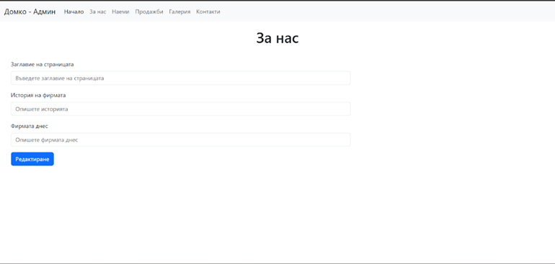

* Добавяне на съдържание в “Наеми | Администратор” - под формата на карти се визуализират съществуващите имоти. Картите съдържат бутони “изтрий” и “редактирай”, които по-късно ще водят към страници за редактиране и изтриване на конкретния имот. Визуализира се и бутон “Създай имот под наем”, който ще води към страницата за създаване на имоти под наем. (фиг. 2)

фиг. 2

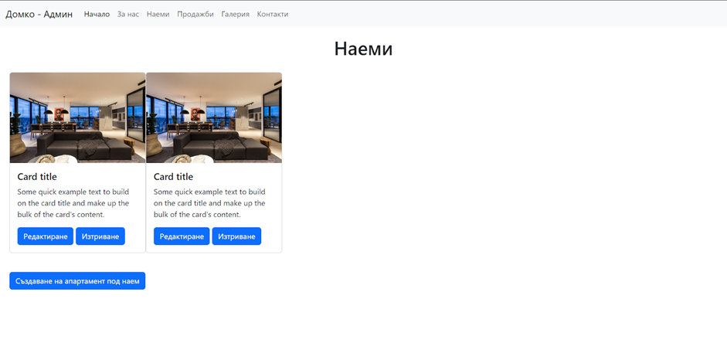

* Добавяне на съдържание в “Продажби | Администратор” - под формата на карти се визуализират съществуващите имоти. Картите съдържат бутони “изтрий” и “редактирай”, които по-късно ще бъдат променени и ще водят към страници за редактиране и изтриване на конкретния имот. Създаден е бутон “Създай имот за продажба”, който ще отваря страница за създаване на имоти за продажба
* Премахване на “Галерия” от навигационния бар за администратора - необходимо е, защото администраторът ще създава изображенията към самите карти и ще ги вижда в момента.
* Добавяне на съдържание в “Контакти | Администратор” - базова форма, чрез която се редактира страницата на потребителя динамично. (фиг. 3)

фиг. 3

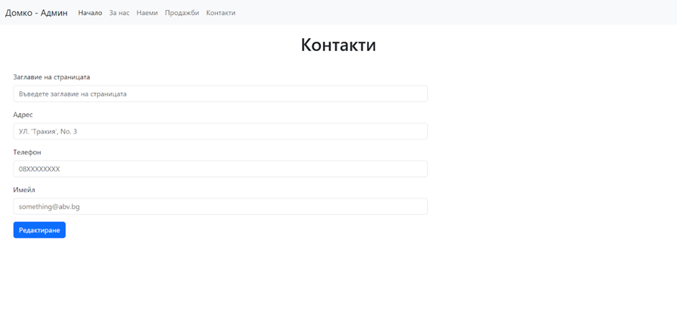

* Добавяне на съдържание в “За нас | Домко” - добавят се секции и параграфи в страницата за потребителя, които по-късно ще зареждат информацията, създадена от администратора. (фиг. 4)

фиг. 4

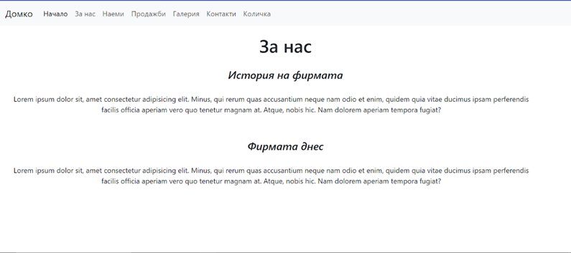

* Добавяне на съдържание в “Наеми | Домко” - под формата на карти се визуализират съществуващите имоти. Картите съдържат бутон “Галерия”, който по-късно ще води към галерията на конкретния имот. (фиг. 5)

фиг. 5

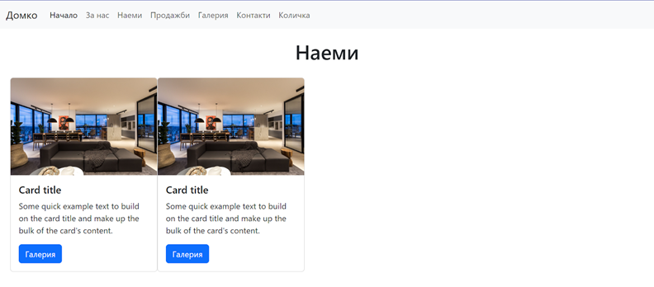

* Добавяне на съдържание в “Продажби | Домко” - под формата на карти се визуализират съществуващите имоти. Картите съдържат бутон “Галерия”, който по-късно ще води към галерията на конкретния имот. (фиг. 6)

фиг. 6

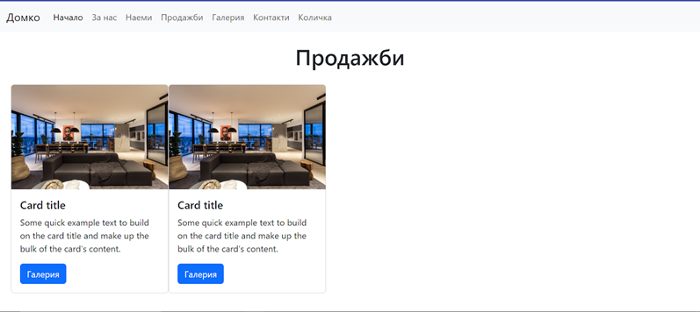

* Премахване на “Галерия” от навигационния бар за потребителя - необходимо е, защото самите карти на имотите ще имат бутон “Галерия”, който ще води към повече изображения на имотите и по-конкретна информация за тях.
* Добавяне на съдържание в “Контакти | Домко” - създаден е компонент, който съдържа информация за контактите на фирмата. По-късно информацията ще бъде създавана от администратор и ще се зарежда от база данни. (фиг. 7)

фиг. 7

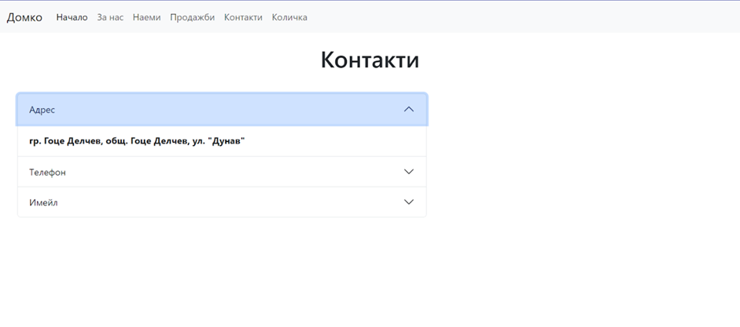

* Промяна на “Количка” в навигационния бар - текстът се заменя с икона и се поставя в дясната страна на навигационния бар.
* Добавяне на съдържание в страницата “Количка | Домко” - създаден е компонент, който съдържа информация за имота, който е добавен за оглед. Страницата съдържа бутон, който води към друга страница за въвеждане на данните за желаната резервация. (фиг. 8)

фиг. 8

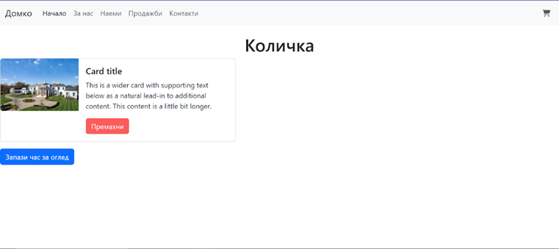

* Създаване на страница “Завършване на резервация | Домко” - страницата съдържа форма, в която да се въвеждат данните на потребителя, датата и часа, на които да се извърши огледа. Бутонът изпраща данните към администратора и изчиства количката. (фиг. 9)

фиг. 9

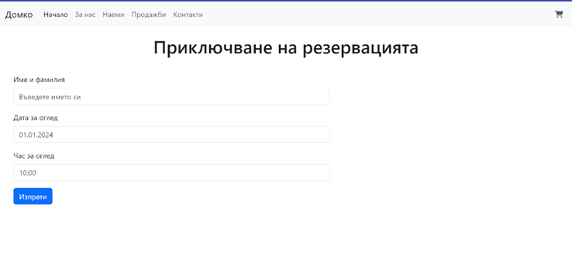

* Добавяне на долна част за всички страници - секция, която отделя края на страницата от останалите компоненти.
* Добавяне на страница “Създаване на администратор | Администратор” - съдържа html форма, в която да бъде въведено потребителско име на администратор, парола и повторение на паролата, а после тези данни да бъдат предоставени на новия админ, за да се използват. (фиг. 10)

фиг. 10

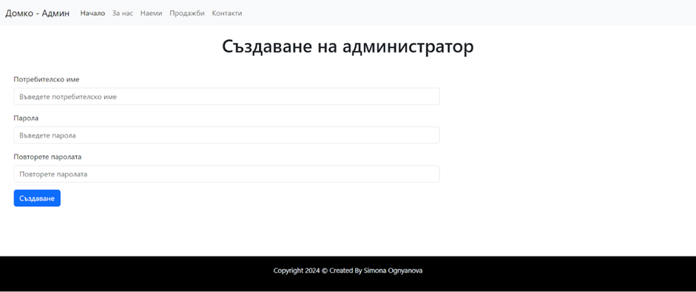

* Добавяне на страница “Вход за администратор | Администратор” - съдържа html форма, в която да бъде въведено потребителско име и паролата. Тези данни ще бъдат предварително създадени от стария администратор. (фиг. 11)

фиг. 11

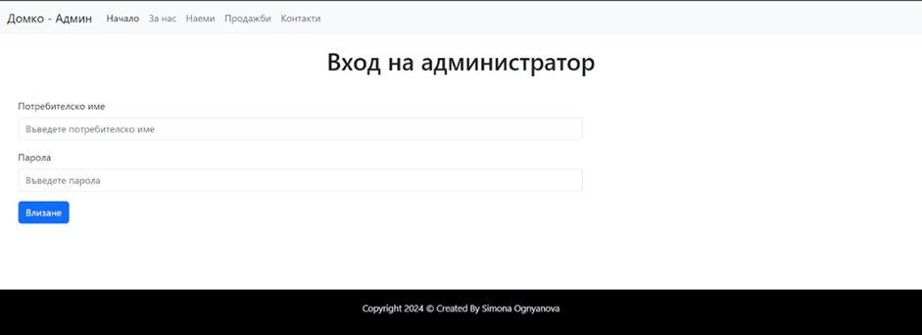

* Създаване на динамичен навигационен бар към страницата на администратора - ако има сесия на администратор (администраторът е влязъл в профила си), навигационния бар дава достъп до другите страници, ако не е влязъл, достъпът е само до страницата за влизане.
* Създаване на заявка към базите данни за регистрация на администратор - взимат се данните от формата и чрез пост заявка се изпращат към базите. С помощта на bcrypt паролата се хешира и се изпраща криптирана към сървъра, за да може, ако хакер е проникнал в профила, паролите да бъдат защитени. (фиг. 12)

фиг. 12

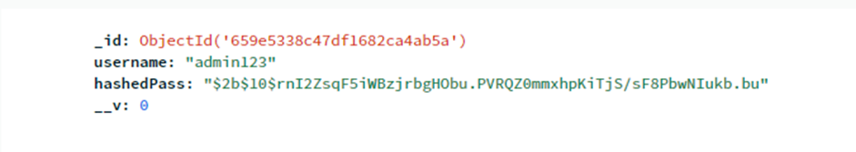

* Създаване на заявка към базите данни за вход на администратора - взимат се данните от формата и чрез пост заявка се изпращат към базите. Чрез потребителското име се намира администраторът от базите данни. Ако потребителското име е намерено в базата, с помощта на bcrypt паролата се сравнява с въведената от потребителя и ако съвпада с паролата от базите данни, то администраторът влиза успешно.

Данни: username: admin123, парола: admin123

* Създаване на заявка към базите данни за извеждане на съдържание в страницата “За нас | Домко” - администраторът въвежда съдържание във форма, което се визуализира на клиента.
* Промяна на страницата “Наеми | Администратор” - поставя се условие, ако има имот, за него се създава отделна визуализация, ако няма имот се визуализира текст: “Няма създадени имоти под наем”.
* Във файла, който рендерира началната страница се създава проверка. Ако администраторът е влязъл в профила си, на “/admin” се появява началната страница, ако не е влязъл, същият адрес води към страницата за влизане.
* Добавяне на страница “Създаване на имот под наем | Администратор” - създава се страница, която съдържа форма за попълване на данни за конкретния имот. В нея ще бъдат въведени различни характеристики на имота, които след това ще бъдат визуализирани на потребителя. (фиг. 13)

фиг. 13

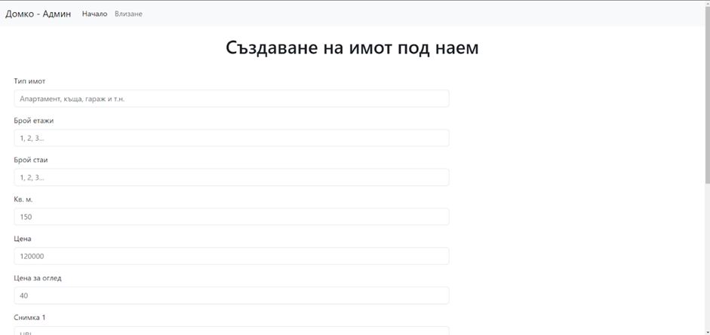

* Добавяне на post заявка към страницата “Създаване на имот под наем | Администратор” - заявката изпраща въведените данни към базите данни, където те се запазват.
* Добавяне на get заявка към страницата “Създаване на имот под наем | Администратор” - заявката взима всички създадени данни от базата данни за наеми и чрез шаблон създава карта за всеки съществуващ имот.
* Добавяне на страница “Създаване на имот за продажба | Администратор” - създава се страница, която съдържа форма за попълване на данни за конкретния имот. В нея се въвеждат различни характеристики на имота, които след това се визуализират за потребителя.
* Добавяне на post заявка към страницата “Създаване на имот за продажба | Администратор” - заявката изпраща въведените данни към базите данни, където те се запазват.
* Добавяне на get заявка към страницата “Създаване на имот за продажба | Администратор” - заявката взима всички създадени данни от базата данни за продажби и чрез шаблон създава карта за всеки съществуващ имот.
* Добавяне на delete заявка към страницата “Наеми | Администратор” - когато бутонът “Изтрий” бъде натиснат се появява прозорец за потвърждение и ако събитието бъде потвърдено, данните от базите данни се изтриват и имотът се премахва от визуализацията.
* Добавяне на страница “Редактиране на имоти под наем | Администратор” - форма, в която да се въвеждат нови данни за имота и да се редактират в базата данни.
* Добавяне на post заявка към страницата “Редактиране на имот под наем | Администратор” - намира се конкретният имот по id в базата данни и се редактират неговите характеристики. (фиг. 14)

фиг. 14

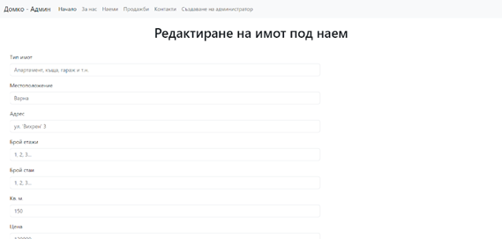

* Добавяне на страница “Редактиране на имоти за продажба | Администратор” - форма, в която се въвеждат нови данни за имота и да се редактират в базата данни.
* Добавяне на post заявка към страницата “Редактиране на имот за продажба | Администратор” - намира се конкретният имот по id в базата данни и се редактират неговите характеристики.
* Добавяне на get заявка към “За нас | Домко” - Заявката взима данните, създадени от администратора и ги поставя на местата, където потребителят трябва да ги вижда. (фиг. 15)

фиг. 15

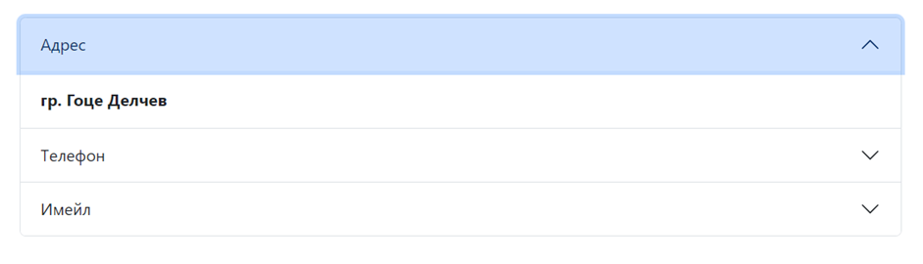

* Добавяне на get заявка към “Наеми | Домко” - заявката взима всички създадени данни от базата данни за наеми и чрез шаблон създава карта за всеки съществуващ имот.
* Добавяне на get заявка към “Продажби | Домко” - заявката взима всички създадени данни от базата данни за наеми и чрез шаблон създава карта за всеки съществуващ имот.
* Добавяне на get заявка към “Контакти | Домко” - заявката взима всички създадени данни от базата данни за контакти и чрез шаблон създава компонент, в който да се визуализират данните.
* Добавяне на съдържание в страницата “Галерия | Домко” - след като е натиснат бутонът “Галерия” от “Наеми | Домко”, задейства се събитие, което взима Id на конкретния апартамент и води към собствената му галерия. Чрез get заявка се вземат данните за конкретния апартамент и се изпращат към шаблона, в който ще бъдат визуализирани данните.
* Добавяне на съдържание в страницата “Галерия | Домко” - след като е натиснат бутонът “Галерия” от “Продажби | Домко”, задейства се събитие, което взима Id на конкретния имот и води към собствената му галерия. Чрез get заявка се вземат данните за него и се изпращат към шаблона, в който ще бъдат визуализирани.
* Създаване на post заявка за добавяне в количката - след натискане на бутона “Добави в количката”, всички заредени данни в галерията се изпращат към базата данни за добавяне в количката.
* Създаване на get заявка за визуализация на добавените данни в количката - Заявката взима всички данни от базите данни и ги визуализира за потребителя в страницата на количката.
* Създаване на delete заявка към страницата “Количка | Домко” - когато е натиснат бутонът “Премахни” се изпраща заявка до базите данни, която изтрива имота от количката.
* Добавяне на страница “Регистрация | Домко” - съдържа html форма, в която се въвеждат потребителско име, имейл, парола и повторение на паролата, а после тези данни се изпращат към базата данни.
* Добавяне на post заявка към страницата “Регистрация | Домко” - заявката взима данните от формата, валидира ги и ги изпраща към базите данни, където се съхраняват.
* Добавяне на страница “Вход | Домко” - съдържа html форма, в която се въвежда потребителско име, имейл и парола, които след това се обработват от заявка.
* Добавяне на post заявка към страницата “Вход | Домко” - заявката взима данните от формата, проверява дали съществуват тези данни, сравнява ги и ако потребителят има създаден профил, създава сесия и го води към началната страница.
* Добавяне на ownerId към модела на базата данни за количката - необходимо е, за да се визуализират данни само на потребителя, който ги е създал.
* Добавяне на визуализация за потребителското име в навигационния бар, ако потребителят е влязъл.
* Добавяне на изход за потребителя - заявката изтрива сесията на потребителя и е необходимо отново да влезе в профила си.
* Добавяне на изход за администратора - заявката изтрива сесията на админа и е необходимо той отново да влезе в профила си.
* Добавяне на “totalPrice” в шаблона на количката - извежда се общата цена за оглед на всички добавени продукти в количката.
* Редактиране на формуляра за завършване на резервация - текстовите полета се заменят с полета за дата и час, за да бъде по-удобно за потребителите при резервация.
* Създаване заявка за приключване на резервация - потребителят въвежда имената си, желания час и дата, които след това се запазват в базата данни, а данните от количката се изтриват. (фиг. 16)

фиг. 16

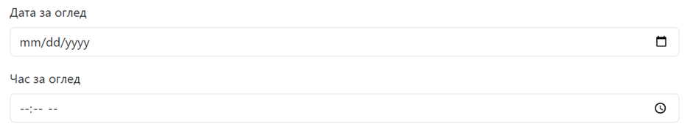

* Добавяне на страница “Резервации | Администратор” - страница, която ще визуализира направените резервации от потребителите. (фиг. 17)

фиг. 17

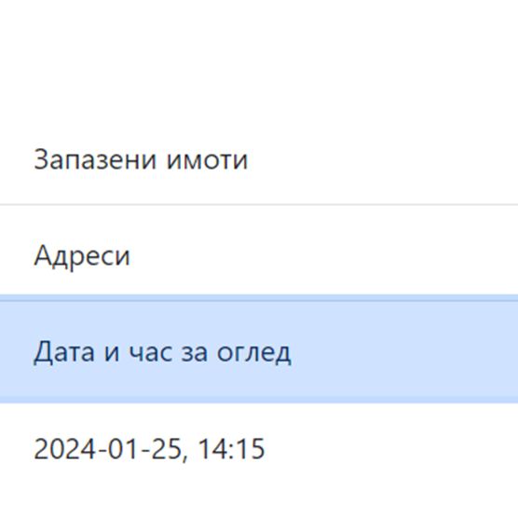

* Добавяне на заявка за персонално извеждане на данните. Взимат се всички апартаменти, които потребителят е запазил и се визуализират в страницата на администратора.
* Добавяне на “reservationChaking” заявка - когато бъде натиснат знакът за отметка, се изпълнява заявка, която отбелязва резервацията като изпълнена и я изтрива от базите данни.
* Създаване на страница, в която ще се визуализират филтрираните данни. След като бъдат взети от базата данни, ще се извеждат в нея. Ако данни с тези характеристики не съществуват, ще се извежда текст: “Няма създадени имоти”.
* Добавяне на филтриране към “Наеми | Домко” - въвеждат се два критерия (Тип на имота и местоположение), които изпращат заявка и визуализират имотите, които имат тези характеристики.
* Добавяне на филтриране към “Продажби | Домко” - въвеждат се два критерия (Тип на имота и местоположение), които изпращат заявка и визуализират имотите, които имат тези характеристики. (фиг. 18)

фиг. 18

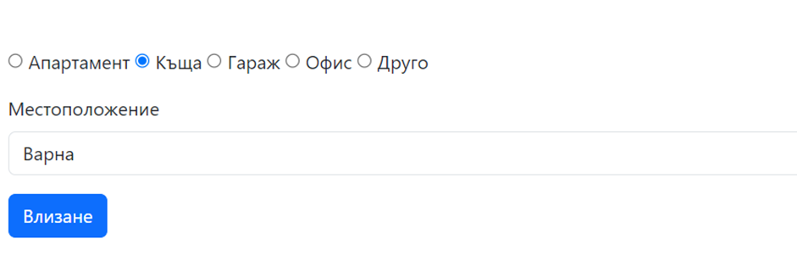

* Добавяне на страница “Потребители със съобщения | Администратор” - страницата визуализира имената на клиентите оставили съобщения от клиентската страница.
* Добавяне на форма за съобщение в страницата “Контакти | Домко” - в нея потребителят има възможност да остави данните си и съобщението, които се изпращат на администратора. (фиг. 19)

фиг. 19

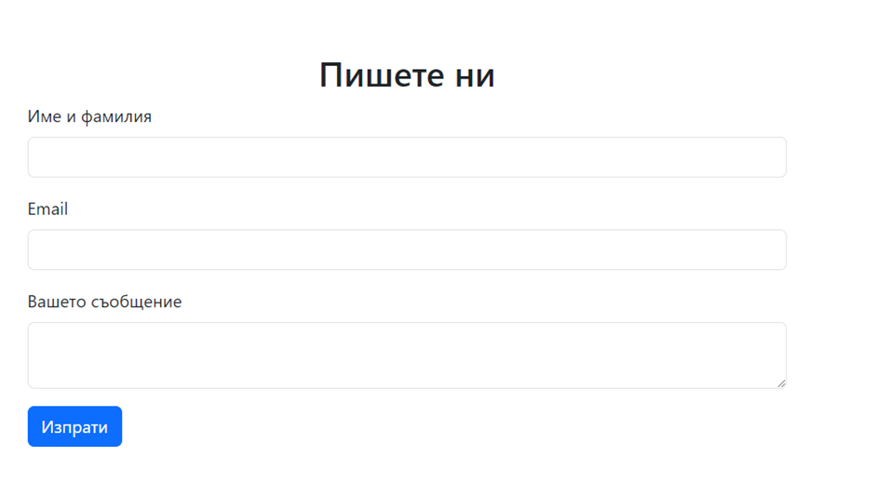

* Добавяне на post заявка към “Контакти | Домко” за изпращане на съобщение от потребителя.
* Създаване на get заявка към “Потребители със съобщения | Администратор” - заявката взима всички съобщения от базата данни и визуализира имената на потребителите, оставили съобщения. (фиг. 20)

фиг. 20



* Създаване на get заявка към “Съобщения от потребители | Администратор” - заявката взима съобщението на конкретния потребител и го визуализира в страницата на администратора.
* Създаване на дизайн на отдела за потребителя. Първо е необходимо да се определят целите на уеб сайта и изискванията към него, защото всеки тип сайт има различни изисквания заради целевата група и начина, по който ще се използва. След това се създава базова концепция, която включва схеми, които са предварително подготвени. Непосредствено след това се създава папка "my-design", в която е изграден цялостния дизайн на проекта. Подбират се подходящи цветове, шрифтове, графика и други елементи, които да осигурят желаното изживяване за потребителите. Важно е да се обърне внимание на потребителския интерфейс (UI) и на потребителското изживяване (UX), за да се осигури лесна навигация и приятен дизайн. Накрая се създава прототип, за да е сигурно, че визуално сайтът изглежда достатъчно добре и ще работи максимално ефективно. (фиг. 21, фиг. 22)

фиг. 21

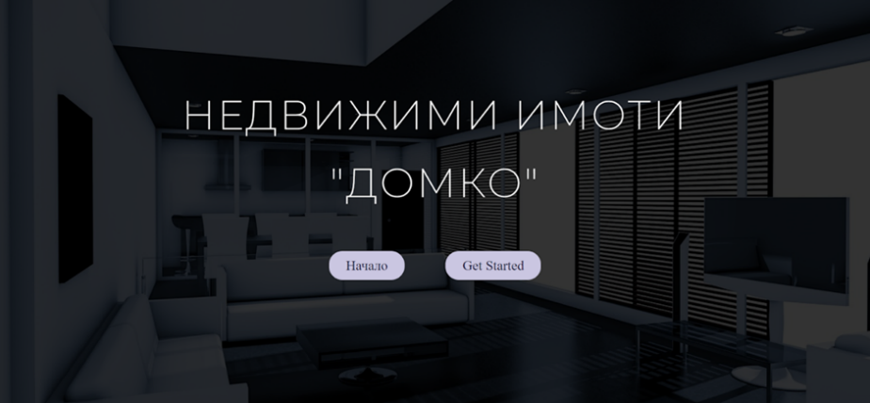

фиг. 22

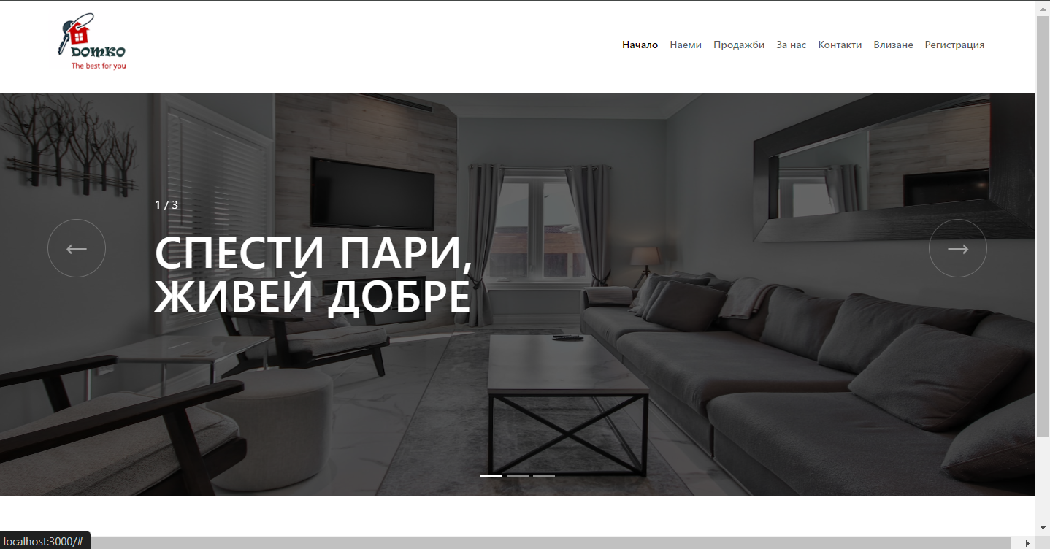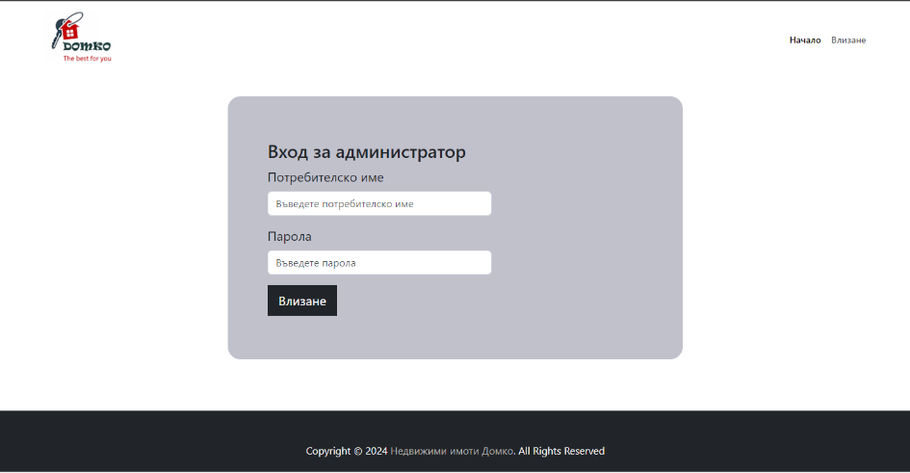

* Създаване на дизайн на отдела за администратора. Първо е необходимо да се определят целите на уеб сайта и изискванията към него, защото всеки тип сайт има различни изисквания заради целевата група и начина, по който ще се използва. След това се създава базова концепция, която включва схеми, които са предварително подготвени. Непосредствено след това се създава папка "my-design", в която е изграден цялостния дизайн на проекта. Подбират се подходящи цветове, шрифтове, графика и други елементи, които да осигурят желаното изживяване за потребителите. Важно е да се обърне внимание на потребителския интерфейс (UI) и на потребителското изживяване (UX), за да се осигури лесна навигация и приятен дизайн. Накрая се създава прототип, за да е сигурно, че визуално сайтът изглежда достатъчно добре и ще работи максимално ефективно.
* В първоначалната разработка на проекта, когато потребителят въвежда невалидни данни, сървърът връщаше нова страница с текст "Невалидни данни". При тестването на проекта се установи, че това не е необходимо и беше заменено със съобщение, което се връща на клиента със същия текст.
* Следващото нещо, което претърпя промени в процеса на разработка е завършването на поръчката. Първоначално, когато клиентът заяви своята поръчка, сървърът го връщаше обратно към началната страница. Но потребител, който влиза за първи път не би разбрал дали неговата поръчка е приета и дали резервацията е запазена. Затова е създадена нова страница, която дава тази информация на клиентите и те могат да бъдат сигурни, че резервацията им е запазена.
* Добавяне на нова страница “Потребител | Профил”. В нея се извеждат всички данни, които потребителят е въвел при регистрацията. От тази страница може също да вижда имотите, които е поставил в “любими”. Данните се взимат от базата данни и се визуализират. Страницата съдържа и линк, който води към любими продукти, създадени от потребителя.
* Добавяне на страница “Любими | Домко”. В нея се извеждат всички имоти, които потребителят е добавил в любими. По този начин той по-лесно може да достъпва имотите, които са направили най-силно впечатление и няма да се налага повторно търсене.
* Добавяне на бутон “Добави в любими” към галерията на конкретния имот, който след като бъде натиснат изпраща имотите в схема “Любими”, след което да бъдат визуализирани за потребителите.
* Добавяне на още полета за въвеждане на данни при регистрация на потребител. Необходими са, за да се визуализират повече данни в страницата на потребителя. Това наложи и промяна в заявката за изпращане към базите данни, защото и в нея трябваше да се добавят повече полета.
* В момента на тестване на сайта се установи, че един продукт може да бъде добавен в количката и в любими имоти повече от веднъж. Логически това не е правилно, защото по този начин ще бъде заявена една и съща резервация два пъти и цената ще се удвои. Затова се наложи добавяне на допълнителна проверка, която да обходи базите данни и ако имотът вече е добавен да извежда “Имотът е добавен в количката/любими имоти” и да не бъде повторно добавян.

### 

### *3.4 Приключване:*

* Направи се цялостно тестване на проекта. Първо бяха изпробвани всички функционалности, за да е сигурно, че работят достатъчно добре и достатъчно бързо. След това проектът беше предоставен на хора, които не са предварително запознати със същността му, за да бъде придобита реална представа за това доколко сайтът е достъпен за потребителите, лесно ли се използва и как работи на различни устройства. Направени са няколко вида тестване:

**Ръчно тестване:** Прегледът на уеб сайта от потребителска гледна точка, за да е сигурно, че всичко работи както трябва. Проверена е всяка страница за визуални и функционални проблеми, включително работата на връзките, формулярите, изображенията и други елементи на сайта.

**Крос Браузърно тестване:** Този тип тестване е необходим, за да се провери дали уеб сайтът работи коректно в различни браузъри като Google Chrome, Mozilla Firefox, Safari, Microsoft Edge и други. Нужно е, защото в някои случаи могат да възникнат разлики в изгледа или функционалността в различни браузъри.

**Responsive тестване:** Едно от условията на проекта е сайтът да бъде адаптивен към различни устройства. Необходимо беше това тестване, за да е сигурно, че уеб сайтът е респонсивен и се адаптира към различни устройства и размери на екрана, като например настолни компютри, таблети и мобилни телефони.

**Тестване на функционалността:** Тестват се всички функции на уебсайта, включително формулярите, филтрирането, добавянето на продукти в количката и редактирането на страниците работят добре.

**Сигурностно тестване:** Проверява се за възможни сигурностни проблеми като уязвимости за XSS (Cross-Site Scripting) или SQL инжекции.

* Проверка дали възложените цели са изпълнени - сайтът максимално достъпен ли е за избраната аудитория, дава ли се достатъчно ясна информация, дали функционално работи, дизайнът подходящ ли е за този тип сайт, изграден ли е от подходящи компоненти, които да осигурят ефективната му работа.
* Изготвя се цялостната документация - създава се теоретична част с всички поставени изисквания, описва се проекта и се прави цялостен извод за функционалността му, аудиторията, която ще го използва и функциите, които ще изпълнява.
* Предаване на проекта - предава се готовият проект на възложителите за оценка. Теоретичната и практическата част се защитават пред публика.

Чрез дипломния проект беше успешно изграден уеб сайт на фирма за недвижими имоти. Изпълнени са всички поставени задачи, като се добавят и неща, които не са заложени в заданието.

Принципът на работа на уебсайта е описан в Приложение 2 и Приложение 3.

# 

# **Заключение**

Крайният резултат е успешно изграден уеб сайт на фирма за недвижими имоти "Домко". Успешното изпълнение на заданието и решаването на проблемите, поставени в заданието прави възможно реализирането на функционален продукт, който да бъде използван в реална среда.

Заключението на дипломния проект за уеб сайт на фирма за недвижими имоти представлява съвкупността от анализа, проектирането, разработването и тестването на уебсайта. Проектът има за цел да предостави ефективно и удобно решение за клиентите на фирмата за недвижими имоти, като им дава възможност за лесно намиране на подходящи имоти за покупка или наем.

Процесът на разработка на уеб сайта включва детайлно изследване на потребителските нужди и предпочитания, създаване на дизайн, който е функционален, интуитивен и атрактивен, и изграждане на платформа, която е стабилна, сигурна и лесна за управление от администраторите на фирмата.

В резултат на проекта се получава уеб сайт, който предоставя богат каталог от недвижими имоти с детайлна информация за всяко обявление, възможност за търсене и филтриране на имотите според различни критерии, както и удобен начин за свързване с агентите на фирмата.

В заключение, дипломният проект успешно демонстрира професионализма и компетентността на ученичката за разработка, като представя функционален и качествен уеб сайт, който отговаря на нуждите на клиентите и подобрява ефективността на бизнеса на фирмата за недвижими имоти.

# **Използвана литература**

1. **JavaScript модул (2022-2023)**

[**https://softuni.bg/**](https://softuni.bg/) **- Наков, Светлин & Колектив**

1. **Книга "Основи на програмирането" (с JavaScript)**

[**https://js-book.softuni.bg/**](https://js-book.softuni.bg/) **- Наков, Светлин & Колектив**

1. **MongoDB Atlas - документация** [**https://www.mongodb.com/docs/atlas/getting-started/**](https://www.mongodb.com/docs/atlas/getting-started/) **- Колектив, MongoDB**
2. **HTML & CSS примери**

[**https://www.w3schools.com/html/default.asp**](https://www.w3schools.com/html/default.asp) **- Колектив, w3schools**

1. **Свързване на уебсайт с MongoDB Atlas** [**https://www.youtube.com/watch?v=UrjZ3qn44uE**](https://www.youtube.com/watch?v=UrjZ3qn44uE) **– INFY TECH**
2. **HTML обучение**

[**https://www.youtube.com/watch?v=kUMe1FH4CHE**](https://www.youtube.com/watch?v=kUMe1FH4CHE) **– freeCodeCamp.org**

1. **Node.js и Express.js обучение** [**https://www.youtube.com/watch?v=Oe421EPjeBE**](https://www.youtube.com/watch?v=Oe421EPjeBE) **- freeCodeCamp.org**
2. **Node.js обучение**

[**https://www.youtube.com/watch?v=bxsemcrY4gQ**](https://www.youtube.com/watch?v=bxsemcrY4gQ) **– Net Ninja**

1. **Express-Handlebars обучение** [**https://www.youtube.com/watch?v=4CXtw1CIauQ&t=303s**](https://www.youtube.com/watch?v=4CXtw1CIauQ&t=303s) **– Cobr Kai**
2. **Express Meiddleware обучение** [**https://www.youtube.com/watch?v=lY6icfhap2o**](https://www.youtube.com/watch?v=lY6icfhap2o) **– Web Dev Simplified**

# **Приложения**

## **Приложение 1**

***Схеми на базите данни***

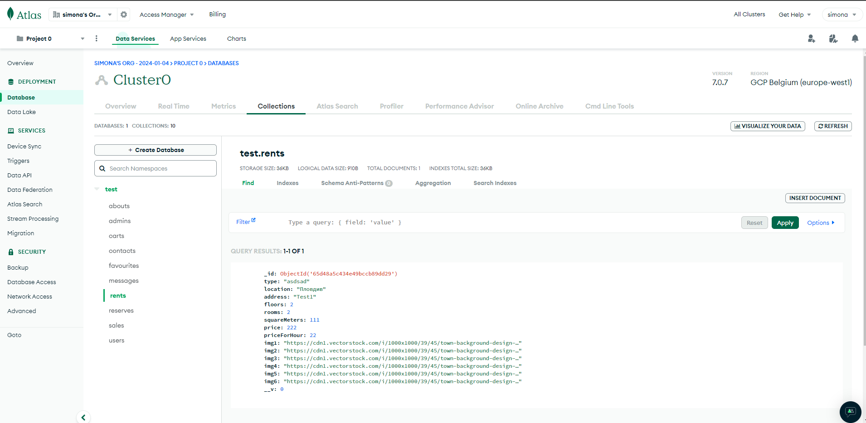

## **Приложение 2**

***Схема на работа на сайта***

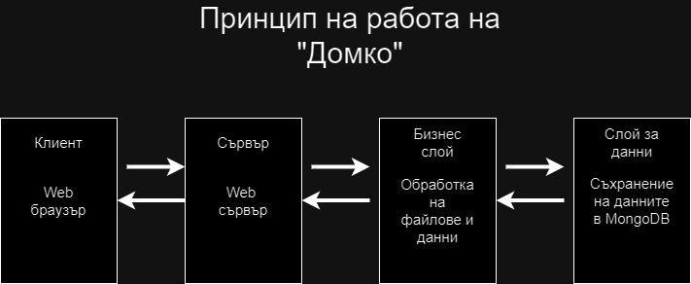

## **Приложение 3**

***Взаимодействие между файловете***

